**2018-2019学年度教科版物理八年级上册同步练习**



第二章　运动与能量

**班级 姓名**

**第三节** 测量物体运动的速度**_**

1．一个做匀速直线运动的物体，由速度公式*v*＝可知，下列说法正确的是(　C　)

A．速度与路程成正比

B．速度与时间成反比

C．速度与路程、时间无关

D．速度与路程成正比，与时间成反比

2．“频闪照相”常用来研究物体的运动，如图是某小球运动时每隔0.1 s的频闪照片，*A*、*B*、*C*是小球运动过程中连续的三个位置，由图可知小球从*A*位置运动到*C*位置通过的路程是__3.84__cm，此过程中小球运动的平均速度是__19.2__cm/s。

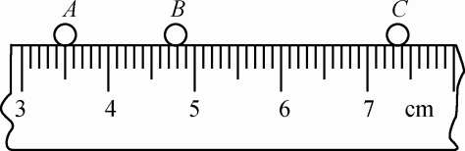

3．甲、乙两辆小车在平直的路面上向东运动，小明测出它们运动的路程和时间，并依据数据作出了相应的路程－时间关系图像如图所示。由图知小车甲做__匀速直线__运动，速度大小为__1__m/s。若以甲为参照物，乙车向__西__运动。

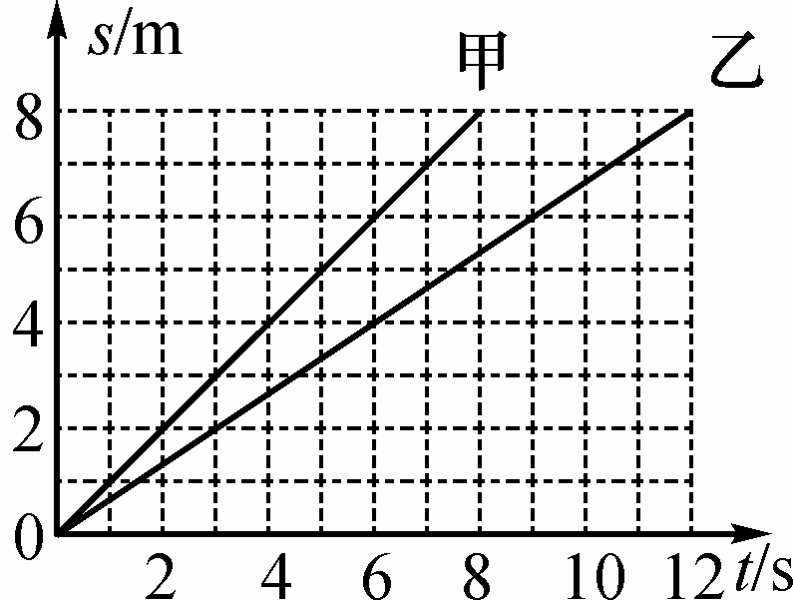

4．一物体做直线运动，它在前2 s的平均速度是4 m/s，后4s内的平均速度是7 m/s，求该物体在6 s内的平均速度。

解：物体在前2 s内通过的路程：*s*＝*vt*＝4 m/s×2 s＝8 m，

后4 s内的路程*s*＝*vt*＝7 m/s×4 s＝28 m，

则物体通过的总路程是28 m＋8 m＝36 m,所以全程的平均速度是：*v*＝＝＝6 m/s。

5．一些常见物体的运动，可近似看作匀速直线运动的是(　C　)

A．刚离开站台的公共汽车

B．草地上向前滚动的足球

C．商城自动扶梯上的顾客

D．机械闹钟匀速转动的指针

6.关于匀速直线运动下列说法中不正确的是(　B　)

A．做匀速直线运动的物体速度不变

B．根据公式*v*＝，可知物体速度与物体通过的路程成正比

C．运动得快的物体速度一定大

D．跳水运动员跳水的全过程不可以看成匀速直线运动

7.如图所示的图像中，描述的是同一种运动形式的是(　D　)

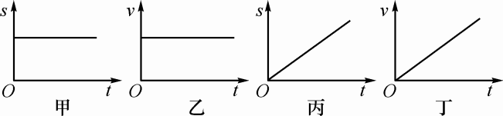

A．甲与丙 B．甲与乙

C．丙与丁 D．乙与丙

8．小东在百米赛跑中第1 s内通过的路程是3 m，第2s内通过的路程是5 m，第3 s内通过的路程是7 m，则他在这3 s内(　B　)

A．前2 s内的平均速度为5 m/s

B.后2 s内的平均速度为6 m/s

C.3 s内的平均速度为7 m/s

D.最后1 s内的平均速度为5 m/s

9.如图记录了甲、乙两车同时在同一平直公路上行驶时，在相同的时间内通过的路程。以下分析正确的是(　D　)

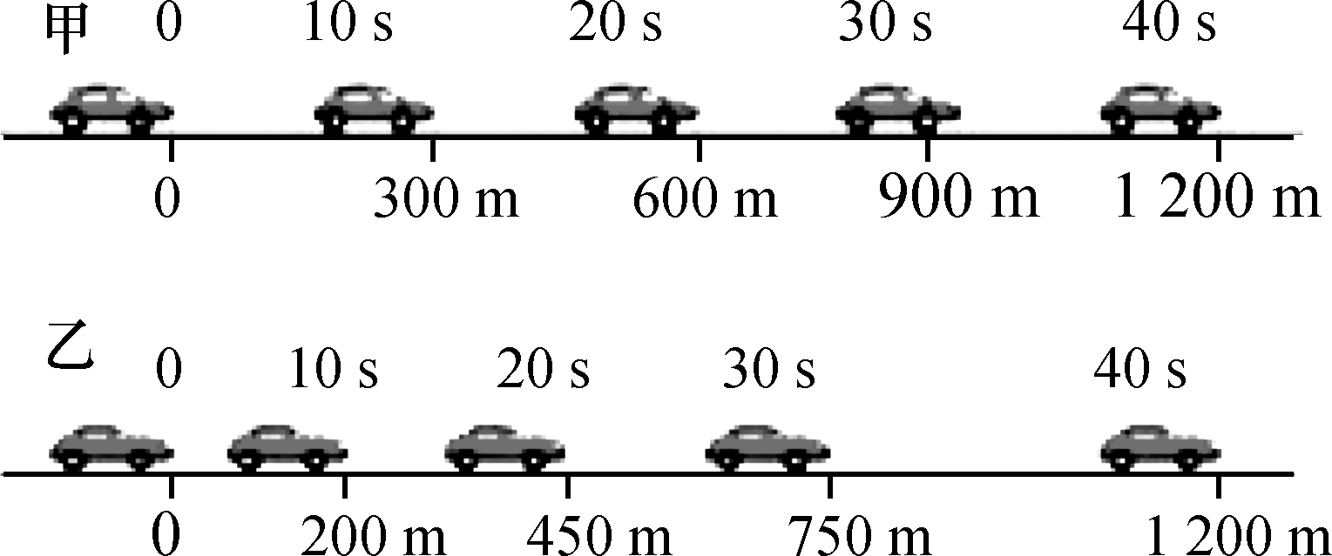

A．甲、乙两车都做匀速直线运动

B．在每段相同的时间内，甲车的平均速度都比乙车的大

C．在20～30 s的时间内，甲车的平均速度比乙车的大

D．在0～40 s的时间内，甲、乙两车的平均速度大小相等

10.小萌由南向北过斑马线时，她看到对面的交通灯上显示的时间如图甲所示，当她到达斑马线另一端时，显示的时间如图乙所示，如果斑马线的长度是30 m，则小萌过斑马线的平均速度是__1.2__m/s；小萌过斑马线的同时看到一辆与自己同方向行驶的公交车超越自己，以公交车为参照物，小萌是向__南__(选填“南”或“北”)运动的。

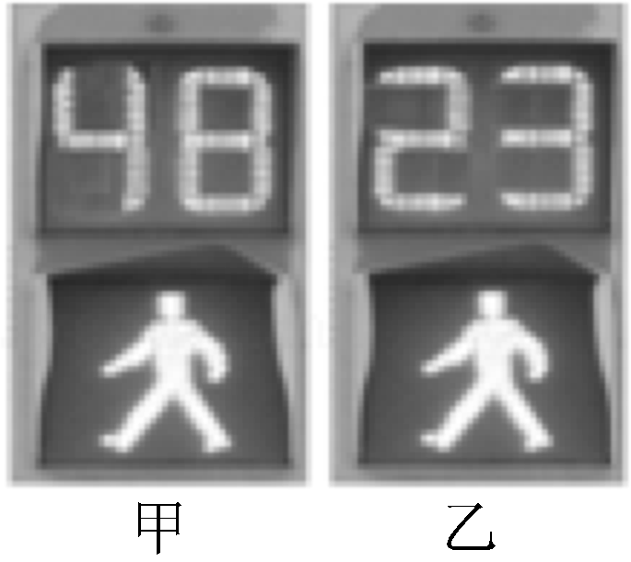

11.如图是一个水滴下落过程的示意图，水滴通过*AB*和*BC*所用时间均为0.1 s。水滴由*A*位置下落到*C*位置运动的距离是__20.0__cm，则这个过程中水滴下落的平均速度是__1__m/s。该水滴下落过程是__变速直线__(选填“匀速直线”或“变速直线”)运动。

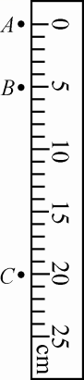

12.端午节，贝贝全家一起在海河岸观看划龙舟比赛，发令枪响，几艘龙舟上的参赛选手奋力划桨，龙舟如离弦之箭向前疾行，贝贝激动地说：“龙舟跑得真快啊！”，她所选择的参照物是__河岸或岸上站立的观众__，其中一艘龙舟前半段路程的速度为4 m/s，后半段路程的速度为6 m/s，则该龙舟跑完全程的平均速度为__4.8_m/s__。

13．如图所示为小球运动过程的频闪照片，闪光时间间隔为1 s，图上数字为闪光时刻编号，图中每一个小格的长度为0.2 m。小球在编号1至编号4这段时间间隔内的平均速度*v*＝__0.6__m/s；小球在运动过程中的速度__变大__(选填“变大”“变小”或“不变”)。

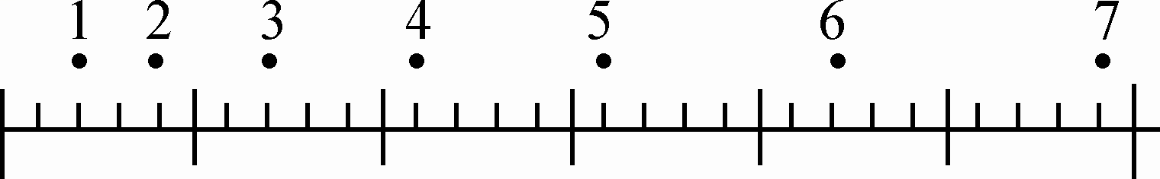

14．如图为甲、乙两个物体做直线运动的速度—时间图像。由图像可知：甲做的是__匀速直线__运动；第3 s末，甲和乙的图线相交，这说明了甲、乙具有相同的__速度__。

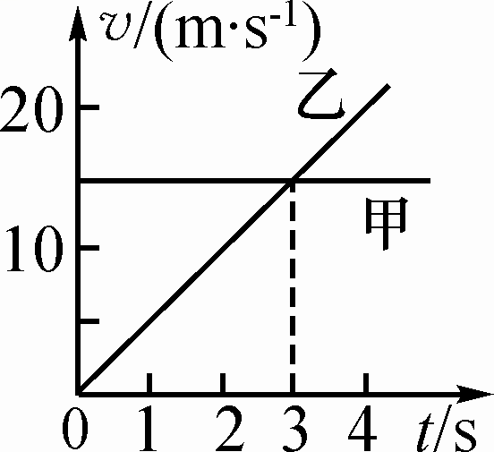

15.某物理兴趣小组利用带有刻度尺的斜面、小车和数值钟测量小车的平均速度，如图所示，图中显示的是他们测量过程中的小车在甲、乙、丙三个位置及其对应时间的情形，显示时间的格式是“时：分：秒”。

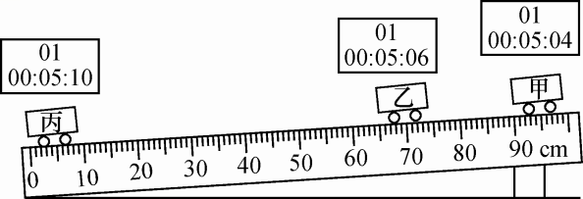

(1)该实验目的是测平均速度，需要的测量工具是__刻度尺__和秒表。

(2)该实验原理是__*v*＝__。

(3)实验时观察到，小车沿斜面顶端下滑到斜面底端的运动是__变速__(选填“匀速”或“变速”)直线运动。

(4)测得甲乙段路程*s*1的平均速度为*v*1，乙丙段路程s2的平均速度为*v*2，甲丙段路程*s*3的平均速度为*v*3。那么，*v*1、*v*2、*v*3的大小关系是__*v*2＞*v*3＞*v*1__(选填“＞”“＜”或“＝”)。

16.如图所示，在测量小车运动的平均速度实验中，让小车从斜面的*A*点由静止开始下滑并开始计时，分别测出小车到达*B*点和*C*点的时间，即可算出小车在各段的平均速度。

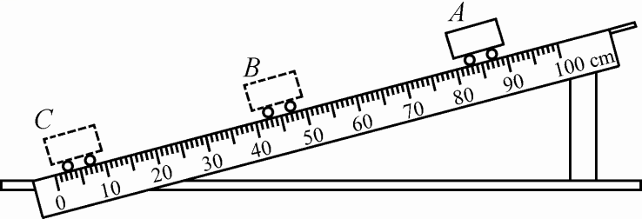

(1)图中*AB*段的距离*sAB*＝__40.0__cm，测得时间*t*AB＝1.6 s，则*AB*段的平均速度*vAB*＝__25.0__cm/s。

(2)如果小车过了*B*点才停止计时，则测得的平均速度*vAB*会偏__小__。

(3)实验中应多次测量，每次测量时必须让小车从__同一位置__由静止开始下滑。

(4)*vBC*__＞__(选填“＞”“＜”或“＝”)*vAC*。

17．甲、乙两同学沿平直路面步行，他们运动的路程随时间变化的规律如图所示，下面说法中不正确的是(　D　)

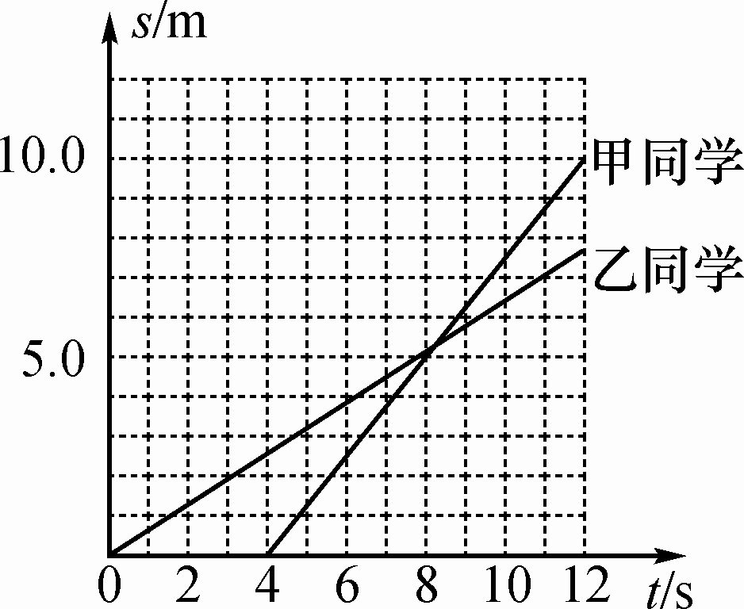

A．甲同学比乙同学晚出发4s

B.4～8s内，甲、乙同学都做匀速直线运动

C.0～8s内，甲、乙两同学通过的路程相等

D.8s末甲、乙两同学速度相等

18．一名同学骑自行车从家路过书店到学校上学，家到书店的路程为1 800 m，书店到学校的路程为3 600 m；当他从家出发到书店用时5 min，在书店等同学用了1 min，然后二人一起又经过了12 min到达学校。求：

(1)骑车从家到达书店这段路程中的平均速度是多少？

(2)这位同学从家出发到学校的全过程中的平均速度是多大？

解：(1)家到书店用的时间*t*1＝5 min＝300 s，

平均速*v*1＝＝＝6 m/s；

(2)从家到学校的路程*s*＝1 800 m＋3 600 m＝5 400 m，

运动时间*t*＝5 min＋1 min＋12 min＝300 s＋60 s＋720 s＝1 080 s，

平均速度*v*＝＝＝5 m/s。

答：(1)骑车从家到达书店这段路程中的平均速度是6 m/s；

(2)这位同学从家出发到学校的全过程中的平均速度是5 m/s。

19.一列匀速行驶的列车，有一节宽为2.5 m的车厢被垂直于列车运动方向射来的一颗1 000 m/s的高速子弹击穿，在车厢两侧留下的弹孔沿列车前进方向的距离为10 cm，求列车的速度。

解：根据题意画出示意图，

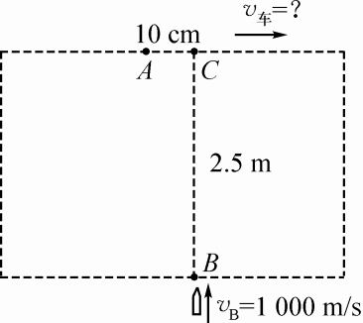

*A*表示子弹击穿车厢时从另一侧射出的位置，*B*代表子弹入射的位置，*C*代表车厢不动时，子弹射出的位置。

子弹击中另一侧车厢必有*tBC*＝*tAC*。

子弹在车厢两侧壁留下的两个弹孔时运动的时间：

*tBC*＝＝＝2.5×10－3 s，

列车的速度：*v*车＝＝＝＝40 m/s。

20.某物体在运动中，通过路程*s*1所用的时间为*t*1，接着以速度*v*2通过路程为*s*2，那么物体在它运动的全过程中的平均速度为(　D　)

A.＋*v*2 B.

C. D.